УДК 539.2

МАТЕМАТИЧЕСКОЕ МОДЕЛИРОВАНИЕ ПОЛИМОРФНОГО ПЕРЕХОДА И ОТКОЛА В ТИТАНЕ
ПРИ УДАРНО-ВОЛНОВОМ ВОЗДЕЙСТВИИ

Соломонов Ю.С., Георгиевский В.П., Хабибуллин М.В.*, Афанасьева С.А.**, Белов Н.Н.*, Югов Н.Т.**

Московский институт теплотехники, г. Москва, Россия
*Томский архитектурно-строительный университет, г. Томск, Россия
**Томский государственный университет, г. Томск, Россия

РЕЗЮМЕ

В настоящее время титан и его сплавы являются важнейшими конструкционными материалами в авиастроении, ракетостроении и многих других областях. В данной работе для исследования ударно-волновых процессов в титане разработаны численная методика и программа (вычислительный эксперимент) с учетом полиморфного фазового перехода и откольного разрушения. На основе численного моделирования исследуются $α↔ω$ переход и откол в титане при ударном сжатии. Результаты расчетов сравниваются с экспериментальными данными по регистрации профилей скорости свободной поверхности образцов титана ВТ5-1.

Ключевые слова: титан; ударно-волновое нагружение; полиморфный фазовый переход; откол; математическая модель

MATHEMATICAL MODELING OF THE POLYMORPHIC TRANSITION AND SPALL IN TITANIUM UNDER
IS SHOCK – WAVE INFLUENCE

Solomonov Yu.S., Georgievskiy V.P., Khabibullin M.V.*, Afanasyeva S.Ak.-R.**, Belov N.N.*, Yugov N.T.**

Moscow institute heating engineering, Moscow, Russia
*Tomskiy state architectural-building university, Moscow, Russia
**Tomskiy state university, Tomsk, Russia

SUMMARY

At present titanium and its alloys are the most important constructive material in aviation, rocket production and the other area and can be used under high dynamic load that does the actual studies of the behavior of titanium in condition is shock -wave loading. The Experimental studies in given directions were conducted in multiple works. The known that under striking compression of titanium in condition of the moderate temperature occurs its structured conversion. Given work is dedicated to numerical study is shock-wave processes in titanium with provision for polymorphic phase transition and spalling of the destruction. Within the framework of mathematical model porous elastoplastic to models of the ambience is designed numerical methods and program of the calculation for computing experiment, which are safely tested on experimental given on registrations of the profiles to velocities to free surface sample titanium VT5-1. Within the framework of stated models comes to light the inverse conversion at sprain, bring about shaping the shock-waves rarefaction.

Key words: titanium; shock -wave loading; polymorphic phase transition; the spall; the mathematical model

1. МАТЕМАТИЧЕСКАЯ МОДЕЛЬ

Универсальными уравнениями, описывающими любые движения всех сплошных сред, являются уравнения неразрывности, импульсов, моментов и энергии. В настоящей работе не рассматриваются полярные среды, поэтому из уравнения моментов следует симметрия тензора напряжений Коши [1]:
.
Предполагается, что отсутствуют массовые силы, подвод тепла и приток нетепловых видов энергии, отличных от работы механических сил [2]. При этих предположениях уравнения неразрывности, импульсов и энергии для материального объема V сплошной среды, ограниченного поверхностью Σ, записываются в виде [1]
,
, (1)
,
где t – время, ρ – плотность, – вектор скорости, ε – удельная внутренняя энергия, – единичный вектор внешней нормали к площадке.
При рассмотрении деформации элемента среды удобно выделить компоненты напряжений, связанные с изменением его объема и формы, то есть представить тензор напряжений в виде суммы шаровой и девиаторной частей [3,4]:
.
Аналогично вводится девиаторная часть тензора скоростей деформаций:
.
В приведенных выше соотношениях – давление, – метрический тензор, – девиатор тензора напряжений, – тензор скоростей деформаций – девиатор тензора скоростей деформаций.
Указанные скалярные, векторные и тензорные величины являются функциями пространственных координат и времени t.
Система уравнений (1) замыкается с помощью определяющих соотношений, которые учитывают физические свойства конкретной среды.
При построении модели пластического тела принимается ряд предположений [4-10], основу для которых дают обширные экспериментальные исследования.
В сложном напряженном состоянии переход материала в пластическое состояние определяется условием, представляющим в пространстве напряжений гладкую и выпуклую поверхность, уравнение которой для идеальнопластических тел можно записать в виде
,
где F – четная функция относительно компонент тензора напряжений и выбрана так, что условие определяет упругое состояние, а – состояние пластического течения. Для изотропного материала имеет место
,
где – первый инвариант тензора напряжений, – второй инвариант девиатора тензора напряжений, – третий инвариант девиатора тензора напряжений.
Предполагается, что тензор скоростей деформаций может быть представлен в виде суммы упругой и пластической составляющих:
.
В качестве основного принципа, положенного в основу построения теории пластичности, принимается принцип минимума работы истинных напряжений на приращениях пластических деформаций [10]. Тогда для определения пластической составляющей тензора скоростей деформаций в процессе пластического нагружения (, ) получается следующее дифференциальное соотношение:
,
где λ – некоторая положительная скалярная величина. Она равна нулю в упругой области () и при упругой разгрузке из пластического состояния (, ). Учитывая, что
, , ,
получим
.
Для описания упругой составляющей девиатора тензора скоростей деформаций используется зависимость [11]
$e^{e}=\frac{s^{\text{CR}}}{2μ}$,
где μ – модуль сдвига; – пластическая составляющая девиатора тензора скоростей деформаций; $s^{\text{CR}}=\frac{ds}{\text{dt}}+∇\bar{u}⋅s+s⋅∇{\bar{u}}^{T}$ – коротационная производная Коттер и Ривлина девиатора тензора напряжений [6], удовлетворяющая принципу материальной объективности.
Выделяя девиаторную часть тензора , находим искомое определяющее уравнение
$e=\frac{s^{\text{CR}}}{2μ}+λ\left[\frac{∂F}{∂J_{2}}s+\frac{∂F}{∂J_{3}}\left(s⋅s−\frac{2}{3}J_{2}g\right)\right]$.
Задание функции позволяет сформулировать конкретный вид определяющих соотношений. Принимая, в частности, условие текучести Мизеса-Шлейхера
,
где f – неубывающая функция своего аргумента , получаем [12]
$2μ\left[d−\frac{1}{3}\left(d:g\right)g\right]=s^{\text{CR}}+λ_{1}s$, (2)
где
Для металлов в условиях динамических нагрузок можно принять . Здесь – предел текучести при простом растяжении в условии текучести Губера-Мизеса.
Отметим, что в работе рассматривается модель среды, не чувствительной к скорости деформации. Однако в зависимости между напряжениями и деформациями используются динамические характеристики материалов.
С точки зрения математического моделирования проблема разрушения имеет два аспекта. Первый связан с разработкой модели и критерия разрушения, второй – с описанием механического поведения частично поврежденной или разрушенной среды [13-16].
Многочисленные экспериментальные исследования [17,18] свидетельствуют о том, что разрушение не является критическим событием мгновенной потери сплошности вещества при достижении определенной величиной предельного значения. Необходимо некоторое время, за которое параметры напряженного и деформированного состояния, достигшие некоторого критического уровня, воздействуя на структуру материала, накапливают в ней повреждения, в результате чего материал постепенно разрыхляется, его несущая способность падает, и наступает полное разрушение [19,20].
Механизм отрывного разрушения пластичных материалов определяется последовательно развивающимися процессами зарождения, роста и слияния микропор или микротрещин [15,16,18,21,22] в объемах, находящихся под действием растягивающих напряжений.
Неоднородная пористая среда рассматривается как двухкомпонентный композиционный материал, состоящий из твердой фазы – матрицы и включений – пор. Относительно геометрических характеристик пор предполагается, что их форма близка к сферической, а функция распределения по размерам такова, что они описываются некоторым общим для всего ансамбля пор характерным размером. Считается, что материал матрицы однороден и изотропен, а поры распределены в нем равномерно по всем направлениям.
Таким образом, внутренняя структура пористого материала определяется относительным объемным содержанием пор и их характерным размером.
Удельный объем пористой среды v представляется в виде суммы удельного объема пор и удельного объема матрицы : . Пористость материала характеризуется объемом пустот в единице объема , либо параметром , которые связаны очевидными зависимостями , .
При описании механического поведения микронеоднородной пористой среды будем моделировать ее некоторой эквивалентной, макроскопически однородной средой. В этом случае необходимо определить уравнение состояния эквивалентной однородной среды и ее эффективные упругие и прочностные характеристики, учитывающие свойства матричного материала, геометрические параметры пор и их взаимодействие между собой.
Эффективные значения физических характеристик входят в определяющие соотношения (2) и связывают осредненные по материалу поля, образованные полевыми тензорами пористой среды. При вычислении эффективного модуля сдвига и предела текучести используются известные точные и приближенные решения для ряда частных моделей композиционных материалов со сферическими включениями [23,24], а также различные эмпирические зависимости [25]. Например, согласно [26]
, (3)
где – модуль сдвига, предел текучести, начальная плотность материала матрицы; – объемная скорость звука в невозмущенном материале матрицы.
Термодинамическое уравнение состояния пористого материала зависит от α. Если известно уравнение состояния матричного материала, то уравнение состояния пористой среды получается на основе p-α модели [27]. Суть данной модели состоит в том, что если пренебречь поверхностной энергией пор и давлением содержащегося в них газа, то уравнение состояния пористого материала имеет тот же вид, что и для материала матрицы, а давление в пористом материале p и давление в материале матрицы связаны соотношением .
Таким образом, если уравнением состояния матричного материала является , то уравнение состояния этого материала, содержащего поры, будет иметь вид
, (4)
где – плотность пористого материала, – плотность материала матрицы.
Для расчетов ударно-волновых явлений без фазовых переходов используется уравнение состояния в калорическом виде [28]
.
Конкретный вид этого уравнения для твердых тел может быть задан в различной форме.
При построении полуэмпирических уравнений состояния традиционным является разделение давления и внутренней энергии на холодные и тепловые составляющие [13,14,29]. Если температура не слишком высока и электронным возбуждением можно пренебречь, то уравнение состояния записывается в форме Ми-Грюнайзена:
.
Задача при этом сводится к определению кривой холодного сжатия
и коэффициента Грюнайзена .
В диапазоне умеренных сжатий ударные адиабаты многих материалов хорошо описываются линейным соотношением между скоростью ударной волны D и массовой скоростью за ударной волной u вида
.
Тогда из условий на поверхности разрыва легко найти выражения для давления и внутренней энергии на ударной адиабате:
, (5)
Ударная адиабата (5) используется в качестве опорной кривой при [3,30]. Здесь q – константа материала матрицы, , – термодинамический коэффициент Грюнайзена.
В зависимостях (3), (4) появляется дополнительный структурный параметр α, поэтому для полного математического описания развития откольного разрушения необходимо ввести кинетическое уравнение, описывающее его эволюцию. При выводе этого уравнения привлекаются модельные построения [31], основанные на предположении, что поведение исходной среды с пористостью и характерным размером пор при динамическом нагружении аналогично поведению отдельной сферической частицы радиуса из матричного материала, в центре которой находится сферическая пора радиуса . Причем внешний радиус полой сферической частицы выбирается таким образом, что отношение общего объема частицы с порой к объему матричного материала равно .
Таким образом, модель роста сферических пор [31] основывается на предположении о существовании в материале сферических очагов разрушения и анализе динамики их роста. В качестве меры поврежденности используется скалярный параметр α, введенный ранее. Кинетика разрушения вязкопластической среды получена в виде
при ,
при ,
где
,
,
– константы материала, подбираемые сопоставлением результатов численного моделирования с экспериментальными профилями скорости свободной поверхности. Моментом завершения локального макроскопического разрушения твердого тела при таком подходе является достижение пористостью критического значения .
Рассмотренные выше уравнения описывают эволюцию параметра α в диапазоне .
Поврежденная или разрушенная среда математически моделируется эквивалентной однородной, сплошной средой. Процесс разрушения сопровождается изменением структуры материала. Обратное влияние микроструктурных изменений на макроскопическое напряженно-деформированное состояние отражено в уравнении состояния (4) и эффективных характеристиках поврежденной среды (3), которые зависят от величины накопленной поврежденности. При растяжении разрушенный материал описывается как порошок, движение которого происходит в соответствии с уравнениями для среды, лишенной напряжений. Относительное содержание пустот при этом находится из уравнения состояния пористого вещества с нулевым давлением в частицах.
Для исследования полиморфных превращений в ударных волнах [8,13,14,29,30,32-36] используется односкоростная, однотемпературная, с одинаковым давлением фаз модель двухфазной упругопластической среды [37]. Давление в пористой смеси фаз находится из решения нелинейной системы уравнений
,
,
,
.
Здесь T – абсолютная температура; – массовые концентрации низкотемпературной и высокотемпературной фаз; .
Уравнения состояния фаз, которые при выполнении условий термодинамического равновесия [38] определяют в координатах кривую фазового равновесия, имеют вид [39]:
,
,
,
где , , , , i=1,2 – индекс фазы; S – энтропия; – константы; – универсальная газовая постоянная; А – атомный вес; =293°K.
Макрокинетическое соотношение для расчета фазовых переходов записывается следующим образом [39]:
при ,
где – дебаевская частота; – химический потенциал; – константы, определяемые привязкой к литературным данным по кинематике волн напряжений, амплитудам фазовых переходов.
Полная математическая постановка задачи, кроме выписанных выше уравнений, должна включать начальные и граничные условия.
Начальные условия соответствуют тому факту, что при t=0 j-ый материал многообластной среды находится в однородном ненапряженном и недеформированном состоянии
.
Внешние границы взаимодействующих тел свободны от напряжений
.
На контактных границах () реализуются условия скольжения без трения:
, (6)
где – единичный вектор касательной к площадке. Условия (6) допускают возможность существования разрыва касательной составляющей скорости при переходе через контактную поверхность.
Константы материалов, входящие в математическую модель, приведены в соответствующих ссылках.

2. РЕЗУЛЬТАТЫ РАСЧЕТОВ

Экспериментальные исследования поведения титана и титановых сплавов при ударно-волновом воздействии проводились в многочисленных работах. Обзор литературных данных можно найти в [14].
Известно, что при ударном сжатии титана в условиях умеренных температур происходит его структурное превращение . Фазовый переход сопровождается очень незначительным уменьшением объема (1,2%), поэтому скорости распространения волн в низкотемпературной фазе и в области смешения фаз различаются также незначительно. Давление начала превращения титана и его сплавов в ударных волнах составляет 5,1-11,7 ГПа. Причиной такого расхождения результатов измерений может быть влияние различных примесей. В волне разрежения не фиксируется никаких особенностей, обнаруживающих обратное превращение . Также не обнаруживается признаков формирования ударных волн разрежения при последующем растяжении.
Параметры уравнений состояния фаз приведены в [39]. Они определяют характеристики равновесного перехода на ударных адиабатах: p=2,04 ГПа, T=304 К, , , .
На рис.1 в различные моменты времени представлены профили напряжения и массовой концентрации -фазы внутри титановой пластины, образованные при действии на ее поверхности постоянного давления, прямоугольной формы по времени. Для численного решения задачи использовался модифицированный метод крупных частиц [40].

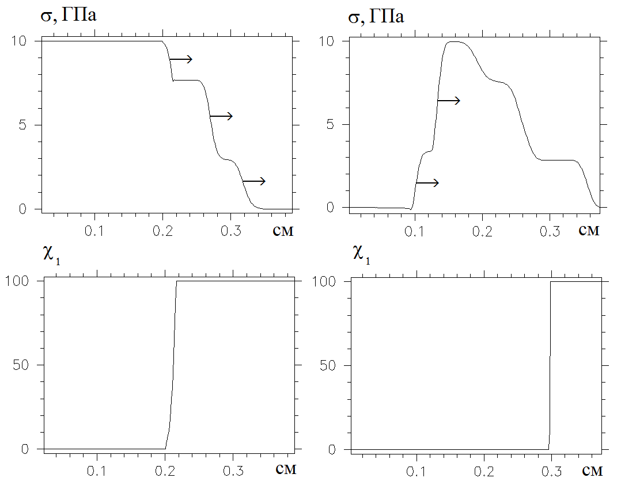
а) б)
Рис.1. Профили напряжения и массовой концентрации -фазы в моменты времени: а) 0,5 мкс; б) 0,9 мкс.

Ударный фронт имеет трехступенчатую структуру. Выделяется упругий предвестник, имеющий самую высокую скорость распространения. Следом за ним движется первая пластическая ударная волна, амплитуда которой ограничена величиной напряжения, являющегося пороговым для перехода . Скорость ее распространения () и значения параметров состояния среды за ее фронтом (, , , ) эффективно регулируются константами кинетики [39]. Вторая пластическая волна полностью переводит материал в фазу высокого давления.
Из-за различия продольных сжимаемостей в упругой и пластической областях деформирования волна разрежения также расщепляется с выделением упругого предвестника. За ним с более низкой скоростью движется пластическая волна разрежения. В титане из-за большой величины гистерезиса по сравнению с равновесными характеристиками фазового перехода -фаза остается в метастабильном состоянии и после разгрузки до нулевого напряжения (рис.1б).Дальнейшее понижение уровня напряжений, вызванное взаимодействием встречных волн пластической разгрузки, приводит к образованию ударных волн разрежения (рис.2). Во фронте ударной волны разрежения происходит обратный фазовый переход . Пороговое напряжение обратного превращения согласно расчетам . Отметим также, что часть материала у тыльной поверхности пластины в результате отражения упругого предвестника остается в -фазе. Более детальное обсуждение структуры волновых профилей и динамики волновых взаимодействий в твердом теле при полиморфном переходе можно найти в [2,14,37,41-44].

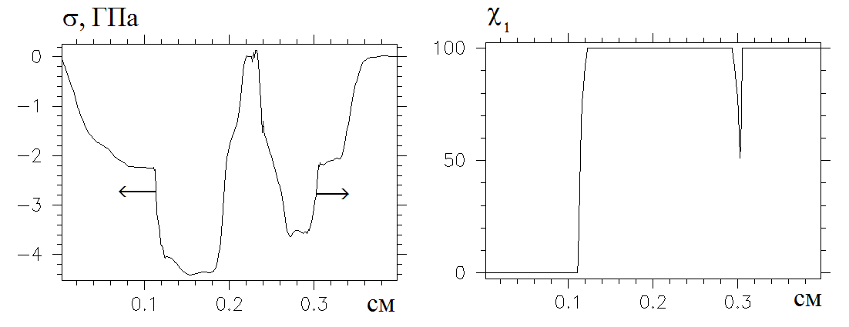
Рис.2. Профили напряжения и массовой концентрации -фазы в момент времени 1,25 мкс.

С целью определения констант математической модели разрушения проводились расчеты экспериментов по нагружению образцов титана ВТ5-1 толщиной 4 мм алюминиевыми ударниками толщиной 2 мм, имеющими скорость 660±20 м/c и 1900±100 м/c [14]. Измерения показали, что откольная прочность сплава практически не зависит от амплитуды ударной волны и равна
4,16±0,06 ГПа.
Наиболее достоверным и информативным считается метод определения разрушающих напряжений, основанный на непрерывной регистрации профилей скорости свободной поверхности образца. После отражения ударной волны в ударнике образуется волна разрежения, которая распространяется вслед за ударной волной в образце. Выход ударной волны на свободную поверхность образца увеличивает ее скорость, а волны разрежения уменьшает. В результате взаимодействия встречных волн разрежения внутри образца формируется откол. Разрушение материала сопровождается релаксацией растягивающих напряжений и приводит к появлению откольного импульса, который вновь увеличивает скорость поверхности образца. Последующие колебания скорости поверхности вызваны многократными отражениями волн внутри откольной пластины.
На рис.3 приведено сравнение расчетных и экспериментальных профилей скорости свободной поверхности образцов титана ВТ5-1. Наблюдается достаточно удовлетворительное согласие.
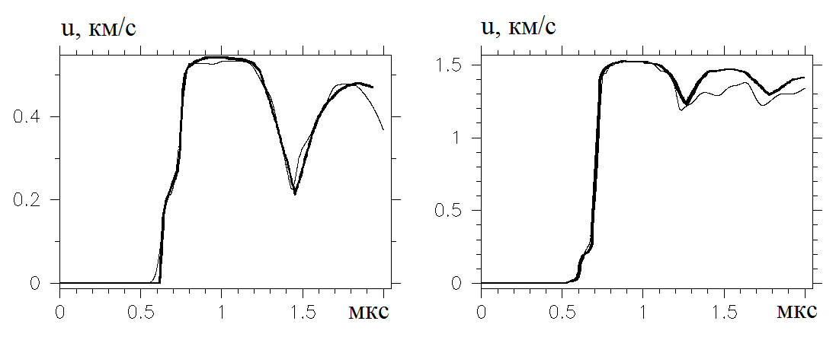
а) б)
Рис.3. Сравнение расчетных (тонкие линии) и экспериментальных профилей скорости свободной поверхности образцов титана ВТ5-1 при скорости удара: а) 660 м/с; б) 1900 м/с.

На рис.4 изображены распределения относительного объема пустот по толщине образцов на момент окончания расчетов (, ).
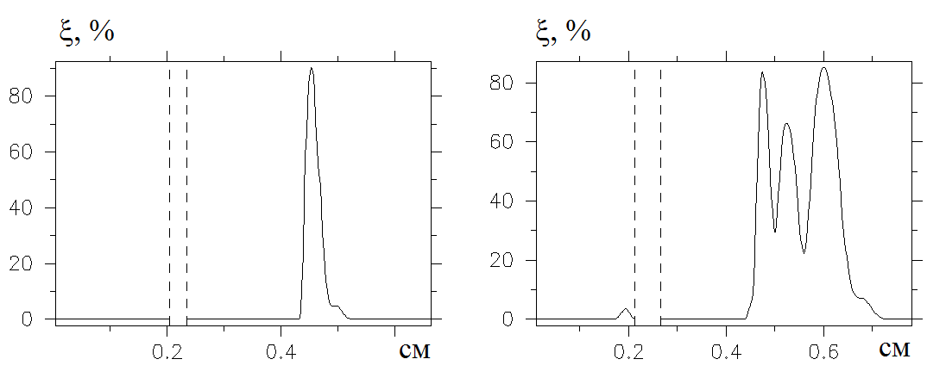
а) б)
Рис.4. Распределения относительного объема пустот по толщине образцов при скорости удара: а) 660 м/с; б) 1900 м/с.

Видно, что преграда отлетает от ударника. При скорости удара 660 м/с давление ниже давления, являющегося пороговым для прямого превращения , и по телу бежит обычная пластическая ударная волна. При скорости 1900 м/с по телу также бежит одна пластическая ударная волна, во фронте которой материал переходит в фазу высокого давления. Одноволновая структура в этом случае объясняется тем, что скорость распространения первой ударной волны меньше скорости второй волны. Из расчетов следует, что обратный фазовый переход заканчивается прежде, чем начинается разрушение. Выявленные особенности распространения волн в титане исключают образование гладкого откола, так как взаимодействие встречных ударных волн разрежения не происходит.
Таким образом, разработаны численная методика и программа расчета для исследования полиморфного фазового перехода и откольного разрушения в титане. В рамках изложенной модели обнаруживается обратное превращение при растяжении, приводящее к формированию ударных волн разрежения.

ЛИТЕРАТУРА

- Седов Л.И. Механика сплошной среды. Т.1. – М.: Наука, 1973. – 536 с.
- Белов Н.Н., Демидов В.Н., Хабибуллин М.В. и др. Компьютерное моделирование динамики высокоскоростного удара и сопутствующих физических явлений // Изв. вузов, Физика. – 1992. – №8. – C.5-48.
- Баум Ф.А., Орленко Л.П., Станюкович К.П. и др. Физика взрыва. – М.: Наука, 1975. – 704 с.
- Ивлев Д.Д. Теория идеальной пластичности. – М.: Наука, 1966. – 232 с.
- Новацкий В.К. Волновые задачи теории пластичности. – М.: Мир, 1978. –
312 с.
- Поздеев А.А., Трусов П.В., Няшин Ю.И. Большие упругопластические деформации: теория, алгоритмы, приложения. – М.: Наука, 1986. – 232 с.
- Коларов Д., Балтов А., Бончева Н. Механика пластических сред. – М.: Мир, 1979. – 304 с.
- Майборода В.П., Кравчук А.С., Холин Н.Н. Скоростное деформирование конструкционных материалов. – М.: Машиностроение, 1986. – 264 с.
- Ильюшин А.А. Пластичность. – М.: Изд-во АН СССР, 1963. – 272 с.
- Седов Л.И. Механика сплошной среды. Т.2. – М.: Наука, 1973. – 584 с.
- Грин А., Адкинс Дж. Большие упругие деформации и нелинейная механика сплошной среды. – М.: Мир, 1965. – 455 с.
- Григорян С.С. Об основных представлениях динамики грунтов // ПММ. – 1960. – Т.24. – Вып.6. – С.1057-1072.
- Бушман А.Б., Канель Г.И., Ни А.Л., Фортов В.Е. Теплофизика и динамика интенсивных импульсных воздействий. – Черноголовка: ОИХФ АН СССР, 1988. – 200 с.
- Канель Г.И., Разоренов С.В., Уткин А.В., Фортов В.Е. Ударно-волновые явления в конденсированных средах. – М.: Янус-К, 1996. – 408 с.
- Ахмадеев Н.Х. Динамическое разрушение твердых тел в волнах напряжений. – Уфа: БФАН СССР, 1988. – 168 с.
- Глушак Б.Л., Новиков С.А., Рузанов А.И., Садырин А.И. Разрушение деформируемых сред при импульсных нагрузках. – Н.Новгород: Изд-во ННГУ, 1992. – 193 с.
- Ударные волны и явления высокоскоростной деформации металлов / Под ред. М.А. Мейерса, Л.Е. Мурр. – М.: Металлургия, 1984. – 512 с.
- Курран Д.Р. Динамическое разрушение. Динамика удара. – М.: Мир, 1985. – C.257-293.
- Никифоровский В.С., Шемякин Е.И. Динамическое разрушение твердых тел. – Новосибирск: Наука, 1979. – 272 с.
- Качанов Л.М. Основы механики разрушений. – М.: Наука, 1974. – 312 с.
- Курран Д.Р., Симэн Л., Шоки Д.А. Микроструктура и динамика разрушения. Ударные волны и явления высокоскоростной деформации металлов. – М.: Металлургия, 1984. – C.387-412.
- Екобери Т. Физика и механика разрушения и прочности твердых тел. – М.: Металлургия, 1971. – 264 с.
- Кристенсен Р. Введение в механику композитов. – М.: Мир, 1982. – 334 с.
- Шермегор Т.Д. Теория упругости микронеоднородных сред. – М.: Наука, 1977. – 400 с.
- Черемской П.Г., Слезов В.В., Бетехтин В.И. Поры в твердом теле. – М.: Энергоатомиздат, 1990. – 376 с.
- Johnson J.N. Dynamic fracture and spallation in ductile solids // J. Appl. Phys. – 1981. – Vol.52. – No.4. – P.2812-2825.
- Herrmann W. Constitutive equation for the dynamic compaction of ductile porous materials // J. Appl. Phys. – 1969. – Vol.40. – No.6. – P.2490-2499.
- Глушак Б.Л., Куропатенко В.Ф., Новиков С.А. Исследование прочности материалов при динамических нагрузках. – Новосибирск: Наука, 1992. –
295 с.
- Зельдович Я.Б., Райзер Ю.П. Физика ударных волн и высокотемпературных гидродинамических явлений. – М.: Наука, 1966. – 688 с.
- Мак-Куин Р., Марш С., Тейлор Дж. и др. Уравнение состояния твердых тел по результатам исследований ударных волн. Высокоскоростные ударные явления. – М.: Мир, 1973. – C.299-427.
- Белов Н.Н., Корнеев А.И., Николаев А.П. Численный анализ разрушения в плитах при действии импульсных нагрузок // ПМТФ. – 1985. – №3. – C.132-136.
- Прюммер Р. Обработка порошкообразных материалов взрывом. – М.: Мир, 1990. 128 с.
- Альтшулер Л.В. Фазовые превращения в ударных волнах (обзор) // ПМТФ. – 1978. – №4. – C.93-103.
- Duvall C.E., Graham R.A. Phase transition under shock-wave loading // Rev. Modern Phys. – 1977. – Vol.49. – No.3. – P.523-579.
- Удар, взрыв и разрушение / Под ред. В.Н.Николаевского. – М.: Мир, 1981. – 240 с.
- Гринфельд М.А. Методы механики сплошной среды в теории фазовых превращений. – М.: Наука, 1990. – 312с.
- Жуков А.В., Корнеев А.И., Симоненко В.Г. Численное моделирование фазовых переходов в ударных волнах // Изв. АН СССР, МТТ. – 1984. – №4. – C.138-143.
- Вукалович М.П., Новиков И.И. Термодинамика. – М.: Машиностроение, 1972. 672 с.
- Жуков А.В. Диссипация энергии в волнах напряжений на фазовых переходах // Физика горения и взрыва. – 1990. – №6. – C.124-127.
- Хабибуллин М.В. Численное моделирование взаимодействия высокоскоростного ударника с системой пространственно разнесенных мишеней // ВАНТ, сер. Математическое моделирование физических процессов. – 1997. – Вып.3. – C.18-24.
- Афанасьева С.А., Белов Н.Н., Хабибуллин М.В. и др. Компьютерное моделирование поведения материалов при ударно-волновом нагружении // Изв. РАН, МТТ. – 1998. – №5. – C.115-121.
- Корнеев А.И., Николаев А.П., Шиповский И.Е. Приложение метода конечных элементов к задачам соударения твердых деформируемых тел // Материалы VII Всесоюзной Конференции “Численные методы решения задач теории упругости и пластичности”. – Новосибирск, 1982. – C.122-129.
- Белов Н.Н., Корнеев А.И., Симоненко В.Г. Модель откольного разрушения пористой упругопластической среды, испытывающей полиморфный фазовый переход // ДАН. – 1990. – Т.310. – №5. – C.1116-1120.
- Белов Н.Н., Корнеев А.И., Николаев А.П., Симоненко В.Г. Математическое моделирование откольного разрушения в пористых средах, испытывающих полиморфный фазовый переход // Материалы конференции “Актуальные проблемы теории пластичности и устойчивости”. – Тверь: Изд-во Твер. политех. ин-та, 1991. – С.27-41.

Поступила в редакцию 11 ноября 2009 года.

Работа выполнена при финансовой поддержке аналитической ведомственной целевой программы «РНПВШ» № 2.1.1/4147 и гранта РФФИ № 08-01-00268.
Сведения об авторах: Соломонов Юрий Семенович, академик РАН, Московский институт теплотехники, г. Москва, Россия Георгиевский Владимир Павлович, д.ф.-м.н., проф., Московский институт теплотехники, г. Москва, Россия Хабибуллин Марат Варисович, д.ф.-м.н., с.н.с., Томский государственный архитектурно-строительный университет, г. Томск, Россия, e-mail: lenmar@ramblerl.com Афанасьева Светлана Ахмед-Рызовна, д.ф.-м.н., с.н.с., Томский государственный университет, г. Томск, Россия, e-mail: s.a.afanasyeva@mail.ru Белов Николай Николаевич, д.ф.-м.н., проф., Томский государственный архитектурно-строительный университет, г. Томск, Россия, e-mail: n.n.belov@mail.ru Югов Николай Тихонович, д.ф.-м.н., проф., Томский государственный университет, г. Томск, Россия, e-mail: n.t.yugov@mail.ru

